Oppgave 1 (V2015 del2, 4 poeng)
Et flytende rengjøringsmiddel skal blandes med vann i forholdet 3 : 10
Du skal lage 6,5 dL ferdig blanding.
- Hvor mye rengjøringsmiddel og hvor mye vann trenger du?
Vi har 3 deler rengjøringsmiddel blandet med 10 deler vann. Vi har totalt 13 deler i blandingen.
En del av 6,5dL er:
$$\frac{6,5dL}{13}=0,5dL$$
Av en blanding på 6,5dL vil rengjøringsmiddelet være 3 deler:
$$0,5dL⋅3=1,5dL$$
Resten av blandingen består av vann:
$$6,5dL-1,5dL=5dL$$
Vi trenger 1,5dL rengjøringsmiddel og 5dL vann for at blandingsforholdet skal være 3 : 10

Oda har blandet rengjøringsmiddelet med vann i forholdet 3 : 8. Hun har en bøtte med 6,6 L av denne blandingen.
- Hva kan hun gjøre for å få riktig blandingsforhold i bøtta?
Riktig blandingsforhold er 3 : 10
Hun har 3 deler rengjøringsmiddel og 8 deler vann, totalt 11 deler. For å få riktig blandingsforhold må hun tilsette 2 deler vann.
En del av 6,6L:
$$\frac{6,6L}{11}=0,6L$$
To deler vann:
$$0,6L⋅2=1,2L$$
Oda må tilsette 1,2L vann i blandingen for at blandingsforholdet skal være 3 : 10

Oppgave 2 (V2015 del2, 2 poeng)
På et bilde er en bakterie 2 cm lang. I virkeligheten er bakterien 20 µm lang.
$$1μm={10}^{-6}m$$
Bestem målestokken til bildet.
$$\frac{1}{x}=\frac{2⋅{10}^{-2}}{20⋅{10}^{-6}}$$
$$\frac{1}{x}=\frac{{10}^{-2}⋅{10}^{6}}{10} \\ \frac{1}{x}=\frac{{10}^{4}}{10} \\ \frac{1}{x}={10}^{3} \\ x={10}^{-3}$$
Målestokken er 1 : 0,001 eller 1000 : 1 Det vil si at en meter på bildet er 1mm i virkeligheten.

Oppgave 3 (V2015 eksempel del1, 1 poeng)
I ferdigblandet solbærsaft er forholdet mellom ren saft og vann 1 : 4

Hvor mye ren saft og hvor mye vann er det i 20 dL ferdigblandet solbærsaft?

Vi har 1 del ren saft blandet med 4 deler vann, det er totalt 5 deler i blandingen.
En del i blanding på 20dL er:
$$\frac{20dL}{5}=4dL$$
Ren saft i blandingen er:
$$4dL⋅1=4dL$$
Vann i blandingen er resten av innholdet i blandingen:
$$20dL-4dL=16dL$$
Det er 4dL ren saft og 16dL vann i blandingen.

Oppgave 4 (H2014 del1, 1 poeng)
Ifølge en oppskrift trenger du 500 g kjøttdeig for å lage middag til fire personer. Hvor mye kjøttdeig trenger du for å lage middag til ni personer?
$${ 500g}/{4=125}g \\ -4 \\ 10 \\ -8 \\ 20 \\ -20 \\ 0$$Du trenger 125g kjøttdeig til en person
$$125g⋅9=1125g$$
Du trenger 1125g kjøttdeig for å lage middag til 9 personer.
Oppgave 5 (H2014 del2, 4 poeng)
Da skatteetaten la ut det foreløpige skatteoppgjøret på nett 19. mars i år, var dette en av overskriftene på nettsidene til Teknisk Ukeblad:

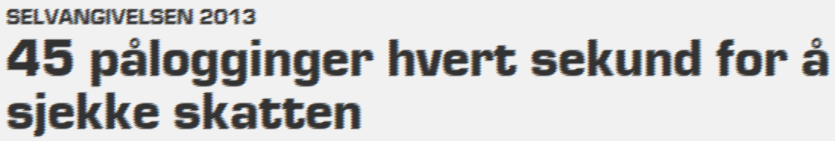
Anta at pågangen var like stor hele denne dagen.
a) | Hvor mange hadde da logget seg på i løpet av én time?
 | Vi finner først hvor mange sekunder det er i en time:
 | $$1t=1⋅60min=60⋅60sek=3600sek$$
 | $$45⋅3600=162000$$
 | Det var 162000 som logget seg på i løpet av en time.
Omtrent 900 000 skattytere fikk skatteoppgjøret sitt elektronisk denne dagen.
b) | Hvor lang tid ville det gått før alle hadde logget seg på?
 | $$\frac{900 000}{162 000}=5,55t$$
 | $$0,55t⋅60=33min$$Det tok 5 timer og 33 minutter før alle hadde logget seg på.
Nedenfor ser du et annet sitat fra nettet i forbindelse med skatteoppgjøret.
Onsdag 19. mars kan nær 900.000 skattytere sjekke selvangivelsen …

«I denne omgang er det bare elektroniske brukere (e-brukere) som får tilgang til selvangivelsen. Resten, det vil si rundt 3,7 millioner innbyggere, må vente til 1. april før de får skattedommen.»
c) | Hvor mange prosent av skattyterne i Norge er elektroniske brukere?

$3 700 000+900 000=4 600 000$ Hele befolkningen

$$\frac{900 000⋅100}{4 600 000}=19,6\%$$

19,6% av skatteyterne i Norge er elektroniske brukere.

Oppgave 6 (V2014 del1, 1 poeng)
En hustegning har målestokk 1 : 50
På tegningen er en dør plassert 6 mm feil.

Hvor stor vil denne feilen bli i virkeligheten når huset bygges?

$$\frac{1}{50}=\frac{6}{x} \\ x=300mm \\ x=30cm$$
I virkeligheten vil feilen være 30cm når huset bygges

Oppgave 7 (V2014 del1, 2 poeng)
I ferdigblandet «Run Light» er forholdet mellom ren saft og vann 1:9

Hvor mange liter ren saft går med dersom 500 personer skal få 0,2 L ferdigblandet «Run Light» hver?

Det er 1 del ren saft og 9 deler vann, totalt 10 deler.
Vi finner først hvor mange liter ferdigblandet saft vi trenger totalt:

$500⋅0,2L=100L$ Ferdigblandet saft

Vi finner hvor mye en del er av 100L:
$$\frac{100L}{10}=10L$$

Ren saft:
$$10L⋅1=10L$$
Du trenger totalt 10L ren saft for å få blandingsforholdet 1 : 9

Oppgave 8 (V2014 del1, 1 poeng)
I en tank er det 617 L olje. Du skal fylle oljen på kanner. I hver kanne er det plass til 15,3 L.

Gjør overslag og finn ut omtrent hvor mange kanner du trenger.

$$617L=600L \\ 15,3L=15L$$
$$\frac{600L}{15L}=40$$
Du trenger ca. 40 kanner for å fylle rundt 600L olje.

Oppgave 9 (V2014 del2, 4 poeng)
Når du skal arbeide i stige, er det viktig at du setter stigen slik at den står stødig. Hans og Grete bruker « 4 : 11 -regelen» når de setter opp stiger.
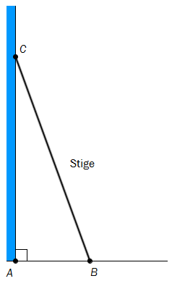

4:11 regelen:
Forholdet mellom hvor langt fra veggen en stige står (AB), og hvor høyt opp på veggen stigen når (AC), skal være 4 : 11 . Se skisse til venstre.

a) | Hans setter opp en stige slik at den står 80 cm fra en vegg.  Hvor høyt opp på veggen vil stigen nå?
 | $$\frac{4}{11}=\frac{80cm}{x}$$
 | $$4x=880cm \\ x=220cm \\ Skriv inn formel her.$$
$$x=2,2m$$
Stigen vil være 2,2m oppover veggen.
b) | Grete har en stige på 5 m.  Hvor langt opp på veggen vil stigen nå?

Vi finner først forholdet mellom lengden på stigen og høyden på veggen som stigen når.
Vi bruker Pytagoras setningen og finner lengden på stigen i oppgave a:
$$\sqrt{{80}^{2}+{220}^{2}}=234cm$$Forholdet mellom stige og høyden er:
$$\frac{234}{220}=\frac{sqrt137}{11}$$
$$\frac{\backslash sqrt137}{11}=\frac{500cm}{x}$$
$$11,7x=5500cm \\ x=470cm \\ x=4,7m$$
Stigen vil nå 4,7m høyt på veggen.
Oppgave 10 (H2013 del1, 1 poeng)
Skriv av, gjør beregninger, og sett inn tallene som mangler i hver av linjene:
15 m3 = L
$$1L=1dm^{3}$$
$$15m^{3}=15 000dm^{3}=15 000L$$

4,2 h = 4 h og ___min
$$0,2h=0,2⋅60=12min$$

Oppgave 11 (H2013 del1, 1 poeng)
På et kart er avstanden fra et punkt A til et punkt B 2,0 cm. I virkeligheten er avstanden i luftlinje mellom disse to punktene 10 km.

Bestem målestokken til kartet.

$$\frac{2cm}{10km}=\frac{1cm}{5km}=\frac{1cm}{5000m}=\frac{1cm}{500 000cm}$$

Målestokken til kartet er 1 : 500 000

Oppgave 12 (V2013 del1, 3 poeng)
På en pakke grøtris står følgende opplysninger:
Porsjoner | Ris | Vann | Melk
3 | 1,5 dL | 3,0 dL | 0,75 L

 | Hvor mye ris, vann og melk trenger du for å lage 10 porsjoner med grøt?
 | Finner først ut hvor mye ris, vann og melk det er for en person og ganger
 | Svaret med 10 som vil tilsvare 10 porsjoner.
 | Ris:
 | $\frac{1,5dL}{3}=0,5dL⋅10=5dL$
 | Vann:
 | $$\frac{3dL}{3}=1dL⋅10=10dL=1L$$
 | Melk:
 | $$\frac{0,75L}{3}=0,25L⋅10=2,5L$$
 | Du trenger 5dL ris, 1L vann og 2,5L melk for å lage 10 porsjoner med risgrøt
Du har nok vann og ris, men du har bare 5 L melk.
b) | Hvor mange porsjoner grøt kan du lage?

Fra oppgave 12 a vet vi at en porsjon med risgrøt trenger 0,25L melk.
$$\frac{5L}{0,25L}=20$$
Du kan lage 20 porsjoner risgrøt med 5L melk

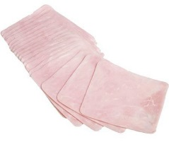
Oppgave 13 (V2013 del1, 2 poeng)

199 kroner
per kilogram

199 kroner
per kilogram

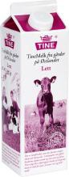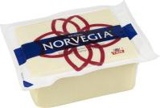

14,95 kroner per liter

14,95 kroner per liter

89,95 kroner per kilogram

89,95 kroner per kilogram

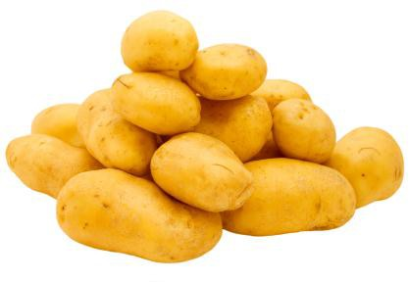

8,95 kroner per kilogram

8,95 kroner per kilogram

Hilde skal kjøpe 2 L melk
2,5 kg poteter
0,5 kg ost
200 g kokt skinke

Gjør et overslag og finn ut omtrent hvor mye hun må betale.
Melk per L: $14,95kr≈15kr$
Ost per kg: $89,95kr≈90kr$
Skinke per kg: $199kr≈200kr$
Poteter per kg: $8,95kr≈10kr$

2L melk: $15kr⋅2=30kr$
2,5kg poteter: $10kr⋅2,5=25kr$
0,5kg ost: $90kr⋅0,5=45kr$
200g skinke: $200⋅0.2=40kr$
Totalt: $30kr+25kr+45kr+40kr=140kr$
Hilde må betale 140kr

